ГОТОВИМ РЕБЁНКА К ШКОЛЕ
Ребёнок должен знать:
- своё имя, отчество, фамилию;
- свой возраст и дату рождения;
- свой домашний адрес и номер телефона;
- название своего города, его достопримечательности;
- название республики и столицу, в которой он живёт;
- название страны и столицу;
- фамилию, имя, отчество родителей, их профессии;
- названия времён года и месяцев, дни недели (их последовательность, основные приметы каждого времени года, загадки и стихи о временах года);
- названия домашних и диких животных и их детёнышей, животных разных континентов;
- названия зимующих и перелётных птиц;
- названия овощей, фруктов и ягод;
- названия деревьев, растений, цветов произрастающих в нашей местности
- виды транспорта: наземный, водный, воздушный
Должен уметь:
- классифицировать предметы одежды, обувь, головные уборы, мебель, предметы бытовой техники и пр.
- пересказывать русские народные сказки;
- различать и правильно называть плоскостные геометрические фигуры: круг, квадрат, прямоугольник, треугольник, овал;
- свободно ориентироваться в пространстве и на листе бумаги (правая-левая сторона, верх-низ и т. д.);
- полно и последовательно пересказывать прослушанный или прочитанный рассказ, составлять (придумывать) рассказ по картинке;
- запомнить и назвать 6—10 предметов, слов;
- различать гласные и согласные звуки;
- разделять слова на слоги с помощью хлопков, шагов, по количеству гласных звуков;
- определять количество и последовательность звуков в словах типа дом, река, малыш;
- подбирать синонимы и антонимы, составлять простые предложения
- выразительно рассказывать стихотворения
- отгадывать загадки
- хорошо владеть ножницами (вырезать из бумаги полоски, квадраты, круги, прямоугольники, вырезать по контуру фигуры);
- различать форму, цвет, размер геометрических фигур
- решать логические задачи на установление последовательности, закономерности
- владеть карандашом: без линейки проводить вертикальные и горизонтальные линии; рисовать геометрические фигуры; аккуратно закрашивать, штриховать, не выходя за контуры предметов;
- точно выполнять задания из 5-6 команд
- свободно считать от 1 до 20 и обратно, выполнять счётные операции в пределах 20;
- устанавливать причинно – следственные связи
- внимательно, не отвлекаясь, слушать (30—35 минут);
- сохранять прямую осанку, особенно в положении сидя.

Как собрать ребенка в школу? Что купить к школе? И как совершить все необходимые покупки с минимальными затратами?
"Готовим ребенка к школе"
Прежде чем отправиться за товарами, необходимыми в школе, рекомендуем вам составить список покупок, в которых нуждаются как родители первоклассника, так и опытные мамы и папы.
  - Ортопедический (обязательно!!!) школьный ранец или рюкзак. Ассортимент портфелей в наше время разнообразен, но стоит обратить внимание не только на красивые рисунки с героями любимых мультфильмов, но и на прочность, удобство и вместительность. Особое внимание уделите весу портфеля, зачем ребенку носить дополнительный груз? Поверьте, вес книг будет достаточным для вашего малыша, так что не стоит покупать чересчур увесистый ранец.
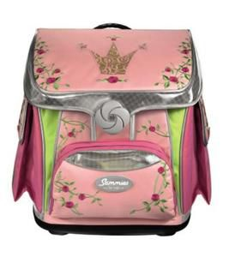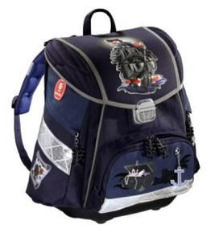
  - Мешок для сменной обуви. Мешок должен быть прочным, водоотталкивающим с большим внутренним отделением с затягивающими шнурками. Не в каждый мешок вместятся зимние сапоги, поэтому обращайте внимание на его размеры. Некоторые производители стали выпускать мешки для сменной обуви в форме сумок или рюкзаков, такие дети используют и для занятий спортом, в секциях и кружках
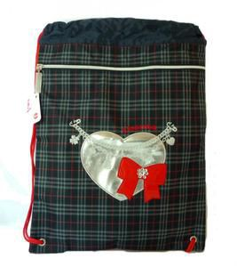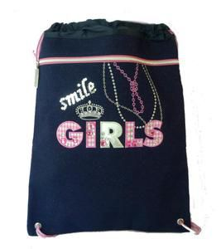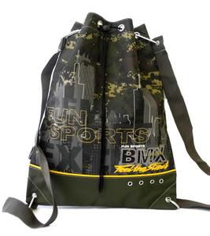
  - Пенал. Детям, которые идут в начальную школу, рекомендуется выбирать максимально простой пенал, чтобы не тратить лишнее время на укладывание каждого карандаша в соответствующее отделение.
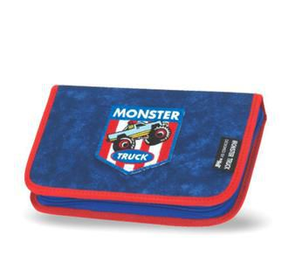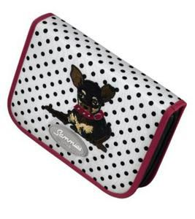
  - Школьно-канцелярские товары
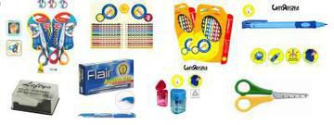
Ручки, карандаши Обратите внимание на то, чтобы у ручек было резиновое резное кольцо около стержня, так они не будут выпадать из рук ребенка. А также помните, что ручки стоит иметь всегда про запас. А также набор карандашей всегда порадует школьника.
Берите самые простые! Первоклассник, наверняка, будет их терять, и это не должно становиться трагедией. Поэтому покупайте не три, а десять одинаковых или разных ручек. Для удобства ребенку возьмите обычные карандаши и обычный ластик. Главное, чтобы он был покрупнее, хорошо стирал (а не мазал ) и удобно держался в руках первоклассника.
• Линейки небольшая простая, лучше из дерева, без лишних шкал и рисунков(15-20 см)
• Точилка закрытая Лучше выбрать с контейнером для стружки, прозрачным. Естественно, такая точилка не должна открываться самостоятельно, например от тряски.
Точилки и резинки должны быть прочными, удобными для руки и функциональными.
Демонстрационные пособия
• Веер (согласных и гласных букв и цифр до 10- фабричный тренажер), счетные палочки, касса букв и цифр.
Другие принадлежности
• Обложки для тетрадей Нужны по количеству тетрадей, плюс небольшой запас. Позаботьтесь об обложках для книг (примерно 6-8 штук). Прозрачные бесцветные обложки всегда гораздо предпочтительней, особенно это важно для первоклассника.
• Тетради в клетку 12 листов
• Тетради в косую линейку 12листов
У нас в гимназии традиция – на классном собрании родители приобретают тетради в порядке очередности для всего класса. За 4 года обучения вы купите их не более 2 раз.
• Закладки для книг – для этого необходимо приобрести узкую 5мм ленту 15 м длиной.
• Папка для тетрадей прозрачная на кнопочке или же с резинкой на уголках.
• Карандаши 2 цветов, желательно мягкие
• Дневник для первоклассника не нужен. Необходимую информацию будем записывать в блокнотики, и через ЭКЖ.
• Сменная обувь (открытые сандалии, чтобы нога ребенка отдыхала и дышала) и сумка для сменной обуви с меткой Вашего ребенка.
Для уроков физической культуры
• Спортивная форма (футболки 2- белые), шорты темные, спортивный костюм для занятий на улице), спортивная обувь( кроссовки, кеды, полукеды).
Для уроков плавания
Полотенце, шапочка, плавки или купальник (закрытый), сланцы (шлепанцы на резиновой подошве), мыло в мыльнице, мочалка.
Для уроков изобразительного искусства
• Набор кистей №4-6 и №11-14
• Гуашь 6 цветов. К гуаши покупаем баночку- непроливайку
• Альбом для рисования лучше выбирать с плотной бумагой, не «клееный», лучше – на скрепке (листы не будут рассыпаться). Не менее 30 листов или папку листов для рисования (формат А4)
• Палитра
Цветные карандаши
Для уроков технологии
• Папка для труда
• Пластилин. Достаточно простого набора из 8 цветов. Обращаем внимание на мягкость и податливость. Пластилин также не должен сильно крошиться и липнуть к рукам. Проверяем срок годности.
• Цветная бумага односторонняя и двусторонняя ,листы формата А4
• Белый и цветной картон формат А4.
• Ножницы Обязательно с тупыми концами, небольшие, максимально простые по форме. Для леворуких есть специальные ножницы
• Клей ПВА, клей-карандаш, кисточка для клея
Самый практичный и экономичный клей – ПВА в тюбиках. Он превосходно склеивает любой материал, будь то дерево, ткань или пластмасса – наиболее распространенные материалы, используемые для поделок школьниками. Большим плюсом является наличие у тюбика специального наконечника-дозатора – руки меньше пачкаются, лишнего не выльешь, да и пользоваться таким клеем намного удобнее. Если вы все-таки выбираете другой, то не забудьте посмотреть противопоказания. К примеру, чтобы попадание клея в глаза не стало трагедией.
  - Школьная форма. Классический вариант, но стоит помнить, что всегда должен быть запасной вариант одежды, которая будет удобна ребенку и соответствовать требованиям гимназии. Не стоит забывать и о сменной обуви, которая должна быть качественной, легкой и удобной.
Если ребенок - левша, обратите внимание на школьные товары для левшей, поскольку ручки и карандаши для леворуких школьников имеют особенности в своей форме.
Ваша задача - не забыть ни одну мелочь, уделить внимание качеству школьных принадлежностей, и при этом, чтобы данный процесс подготовки доставили удовольствие первокласснику. Некоторые принадлежности могут закупаться и во время обучения.
Психологи рекомендуют ходить за покупками вместе с ребенком. Возможно, этот процесс будет более утомителен, но, советуясь с ним и покупая яркие канцтовары, красивый портфель и нарядную одежду, ребенок получит отличную мотивацию к учебе.

